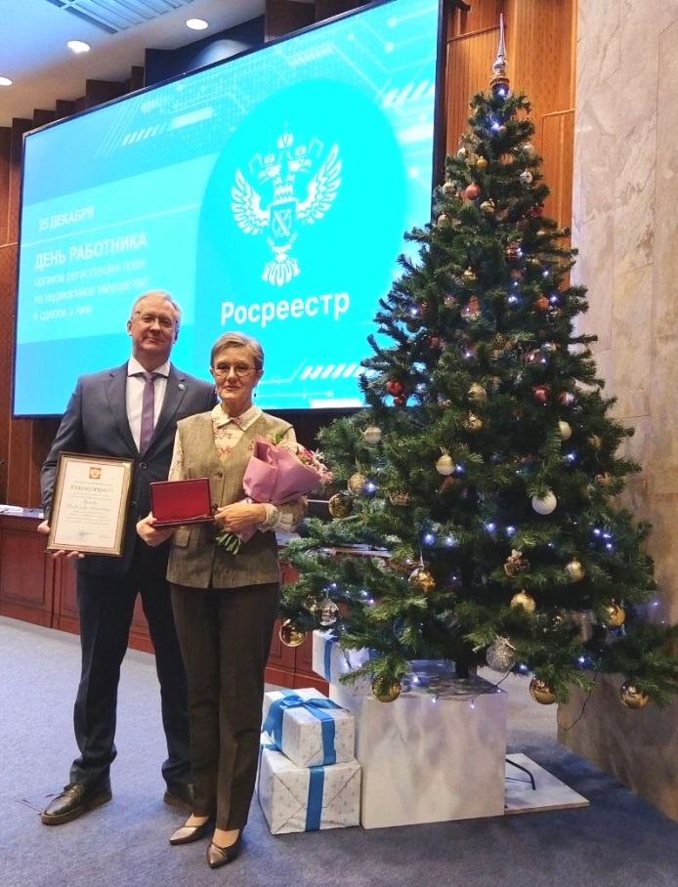 | 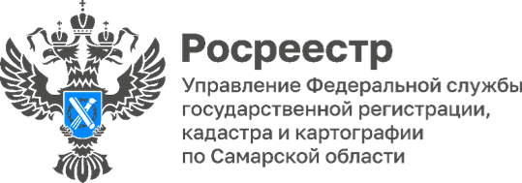
 | 25.12.2025
Сотрудникам самарского Росреестра вручены
высокие государственные награды
Сегодня в Москве, в день празднования Дня работника органов регистрации прав на недвижимое имущество и сделок с ним, сотрудники Управления Росреестра по Самарской области – заместитель руководителя Ольга Геннадиевна Суздальцева и заместитель руководителя Владислав Алексеевич Ершов были отмечены высокими государственными наградами, которые вручил руководитель Росреестра Олег Александрович Скуфинский.
Уважаемая Ольга Геннадиевна! Уважаемый Владислав Алексеевич!
От всей души поздравляем вас с присвоением высоких государственных наград! Ваши достижения – это результат упорного труда, таланта и преданности своему делу. Контролируя сложные направления нашего ведомства, вы достигаете высоких показателей и вносите неоценимый вклад в деятельность всего Управления.
Пусть в жизни все получается, и любая цель обязательно будет достигнута!
Желаем успешной деятельности, преуспевания и заслуг во всех начинаниях!
Материал подготовлен пресс-службой
Управления Росреестра по Самарской области

